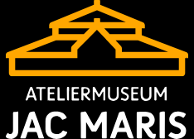

Opening Jac.Marisjaar 21 en 22 februari 2026

Programma 21 februari

13.00 – Museum open voor gasten, inloop

13.50 – Welkom en korte introductie door voorzitter Bart Kraal

14.00 – Toespraak door de Burgemeester van Heumen de heer Joerie Minses

Intermezzo met korte filmpjes over leven en werken van Jac Maris

15.00 - Optreden Band JazzMay Live Music ( 2 x ca. 30 minuten)

17.00 – Optreden Band BACK TO HANK (2x ca. 30 minuten)

19.00 – Einde programma

Programma 22 februari

12.30 – Museum open voor gasten, inloop

13.00 – Optreden JAMMM (ca. 45 minuten)

Intermezzo met korte filmpjes over leven en werken van Jac Maris

14.30 – Optreden gitarist Ton Lukassen (ca. 30 minuten)

15.30 – Optreden Theatergroep Kunstmest (ca. 60 minuten)

18.00 – Einde programma en sluiting

